选课管理用户手册

第1册 共1册

目录
第一章 用户登录 3
第二章 管理员 3
2.1. 场地使用 3
2.2. 课程发布 5
2.3. 选课结果 10
第三章 家长 13
3.1. pc端选课 13
3.2. 移动端选课 15

用户登录
打开登录页面，输入您的用户名和密码，点击【登录】即可。
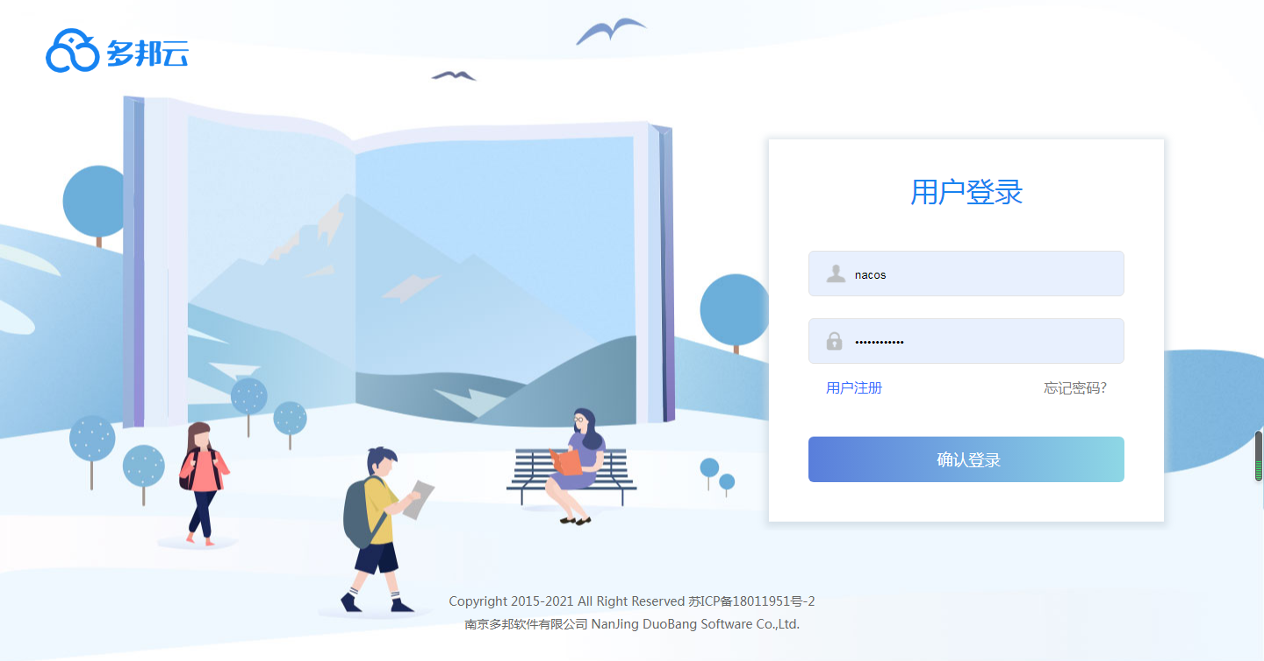

管理员

场地使用
新建学校的场地，可容纳几个班级。可单个添加也可批量导入。默认新建1个运动场地。
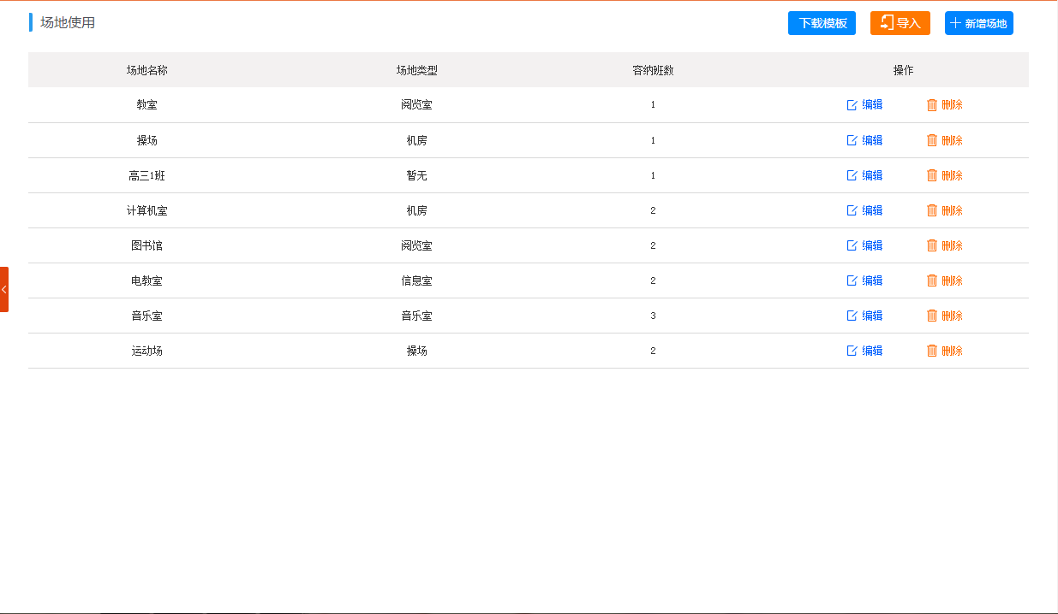

- 单个添加
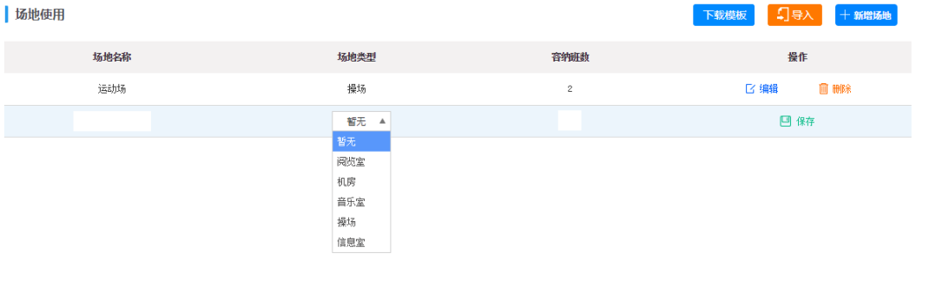
点击“新增场地”，可出现新增记录。场地名称、容纳班级都是自定义的，场地类型单选。
- 批量导入
点击“下载模板”，在模板中填入数据，导入即可。
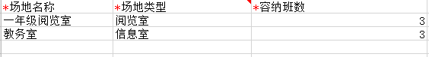

- 新增的场地在发布课程时可以选择使用，页面如下：
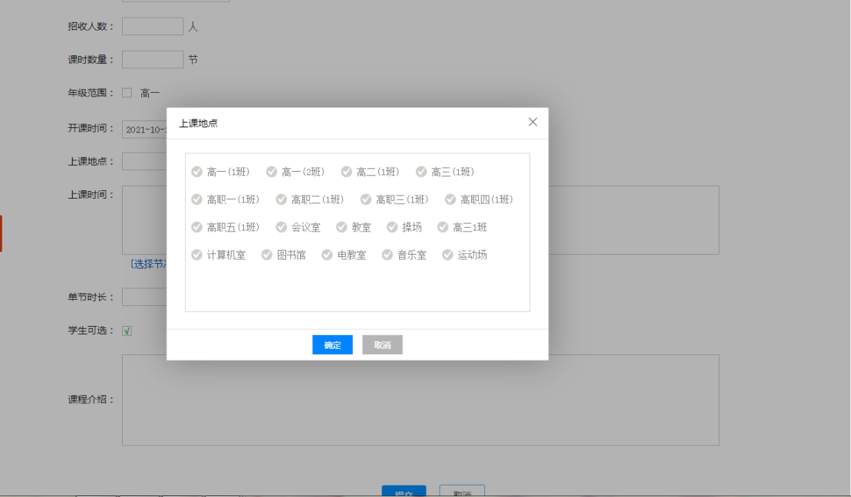

课程发布
课时发布只能pc端发布课程，其它均不能发布，页面如下：
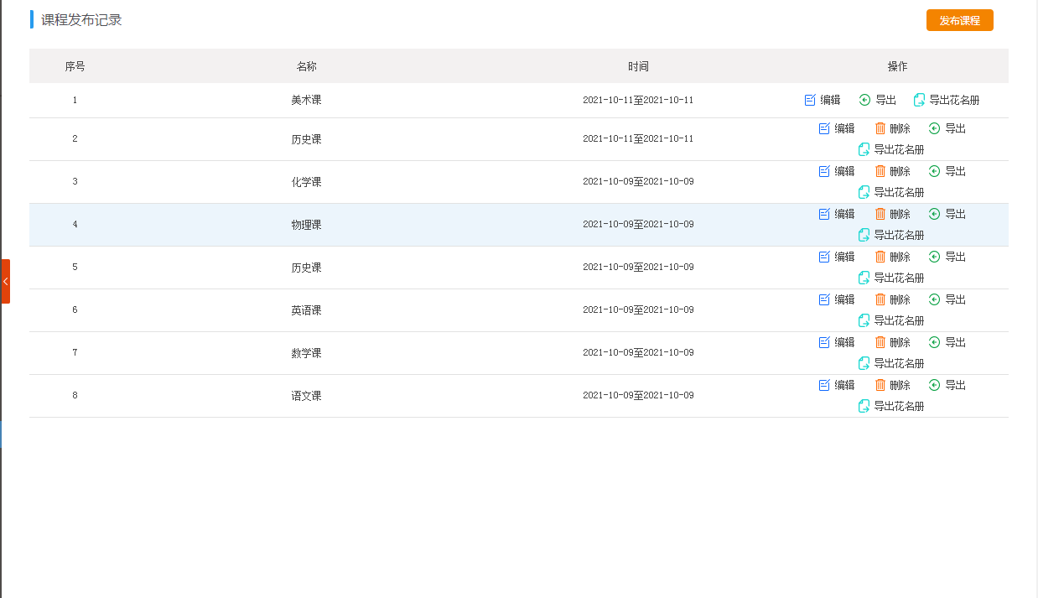
- 发布课程-点击“发布课程”按钮。
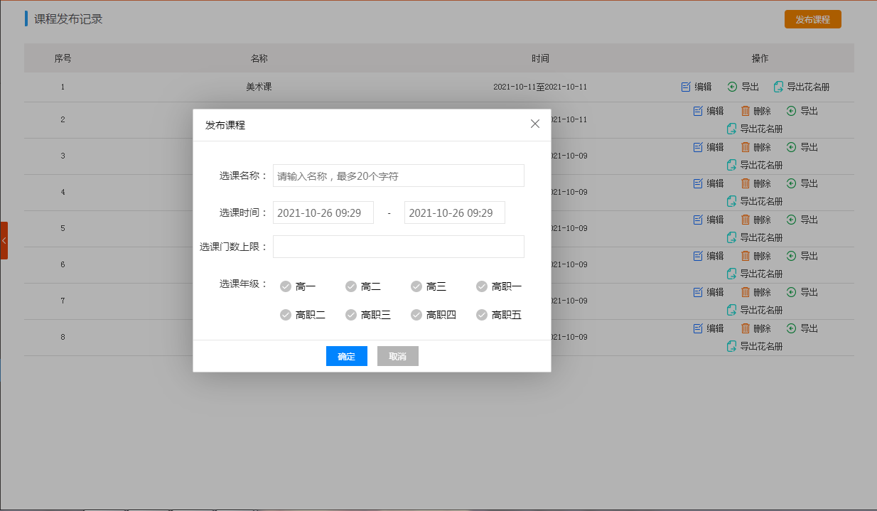
- 选课名称：用户自定义，最多20个字符；
- 选课时间：用户自定义（注意：此时间内，需选课人员必须到选课应用中选课，否则选课课程将不显示）；
- 选课年级：根据学校学段展示年级，可多选；
- 选课门数上线：控制一个学生最多选择几门选修课；
- 点击“确定”按钮，可提交发布课程。页面跳转至具体课程页面。
页面如下：
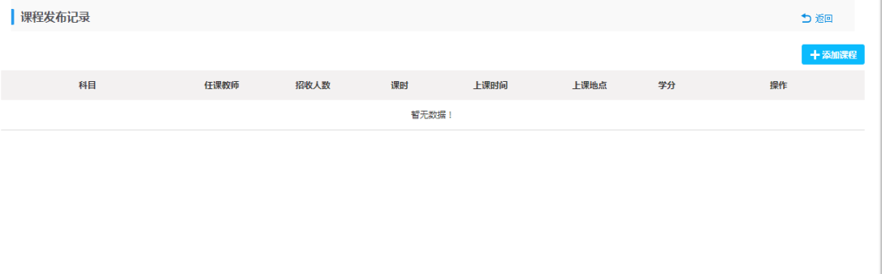
点击“添加课程”按钮，可跳转至添加某一科目页面，页面如下：
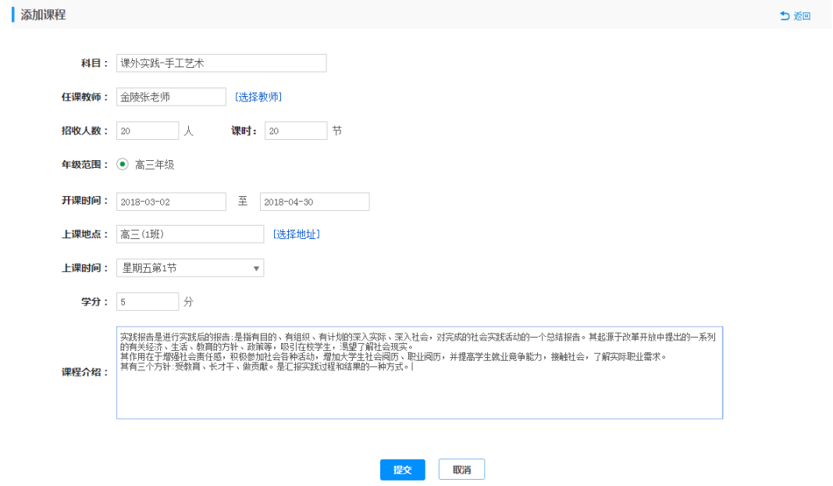
- 科目名称自定义填写，最多20个字符；
- 点击“任课教师”，可选择此科目任课教师，只能选择一个任课教师，页面如下：
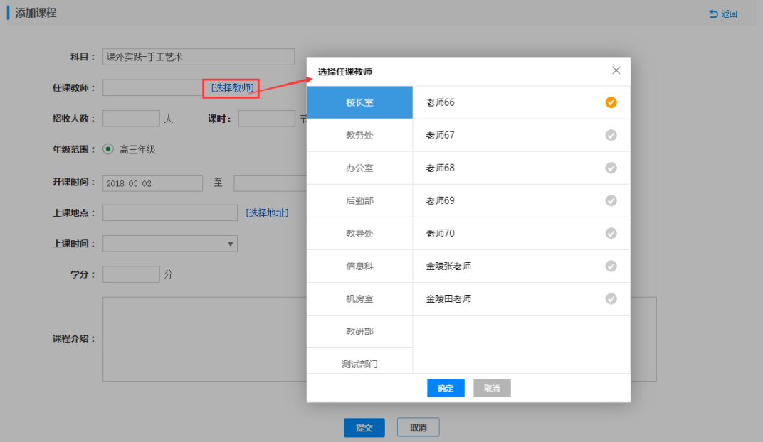
- 招收人数：用户自定义填写；
- 课时：用户自定义填写；
- 年级范围：根据新建课程时所选择的年级展示在此处，此处为单选按钮；
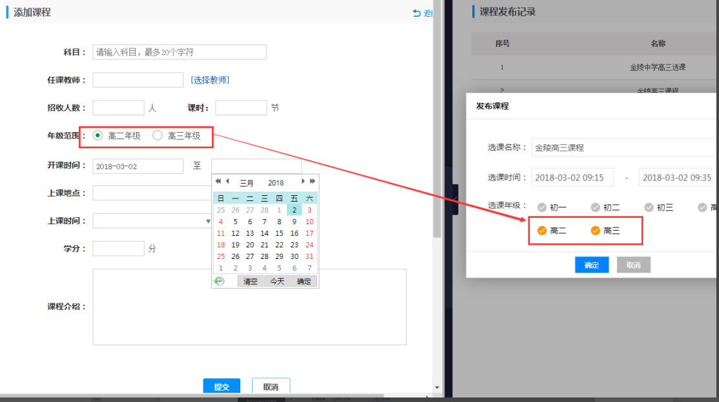
- 开课时间：开始时间与结束时间要在【课表】学期时间内，否则读不到课表中的选修课；
- 上课地点：点击“选择地址”，出现上课地点，此处为单选；
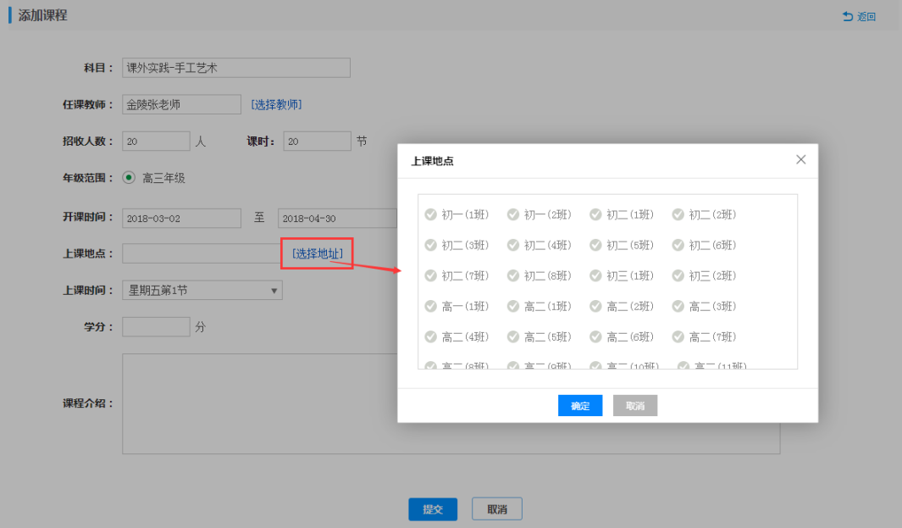
- 上课时间：默认课表中选修课节次时间，此处为单选；
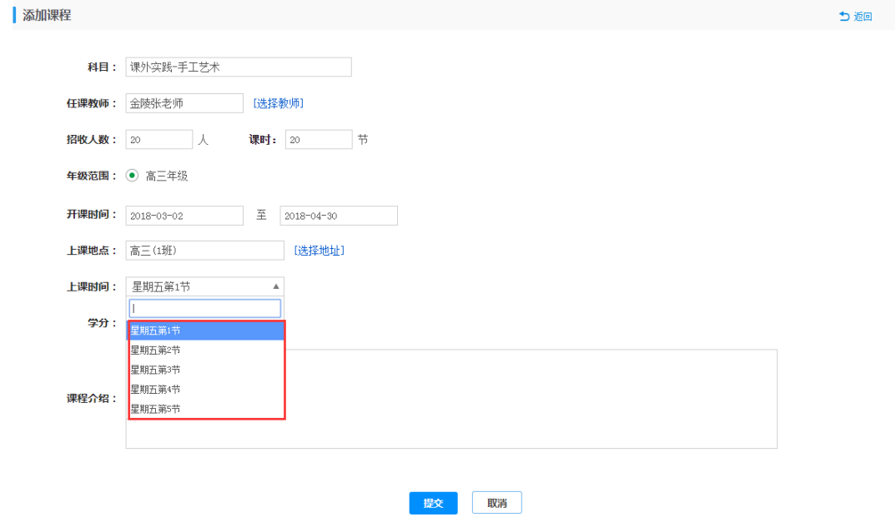
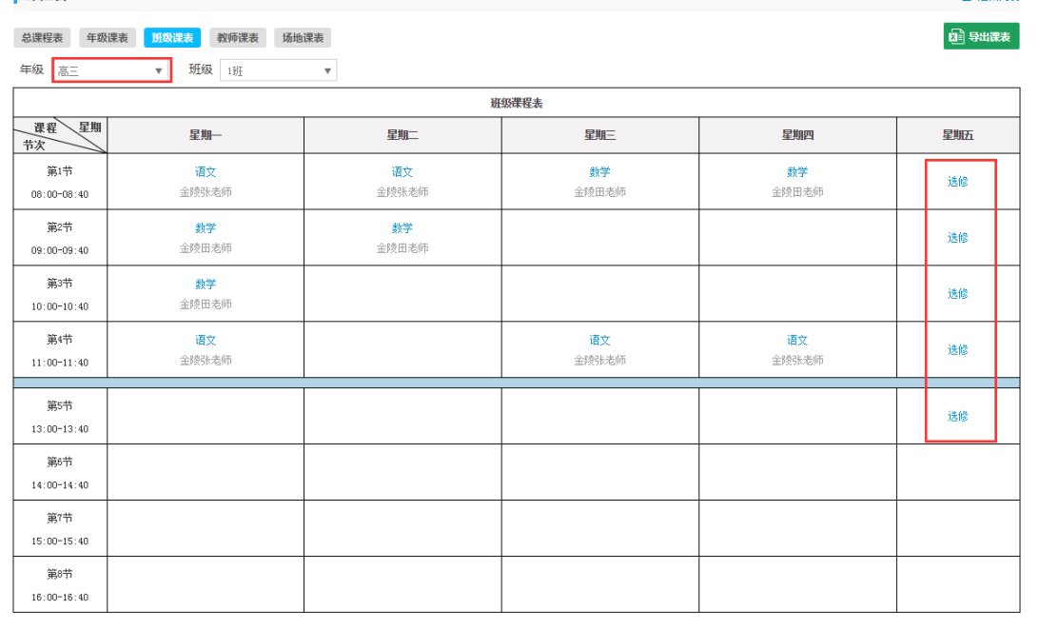
- 学分：用户自定义填写；
- 课程介绍：用户自定义填写；
- 列表页
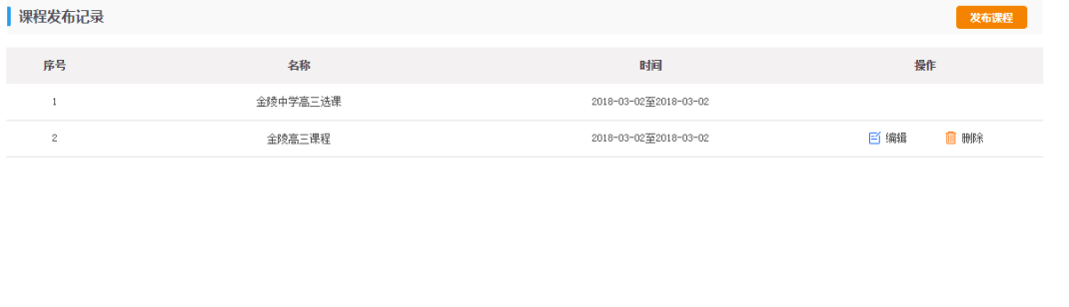
- 以倒序的方式，展示发布课程名称并排序；
- 显示课程发布名称、选课时间；
- 若当前选课时间未结束，则不能编辑及删除此课程；

选课结果
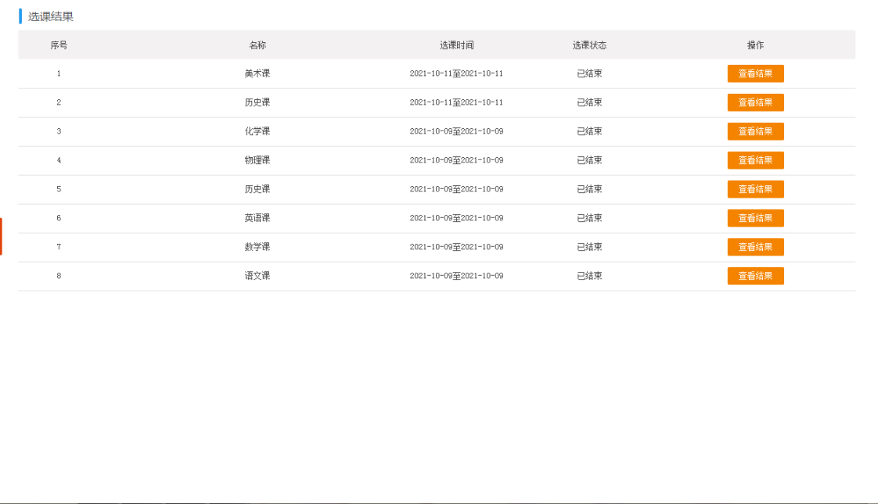
管理人员，可在【选课结果】中查看选课报名情况。（备注：提交选课结果只能在pc端操作）
- 列表页
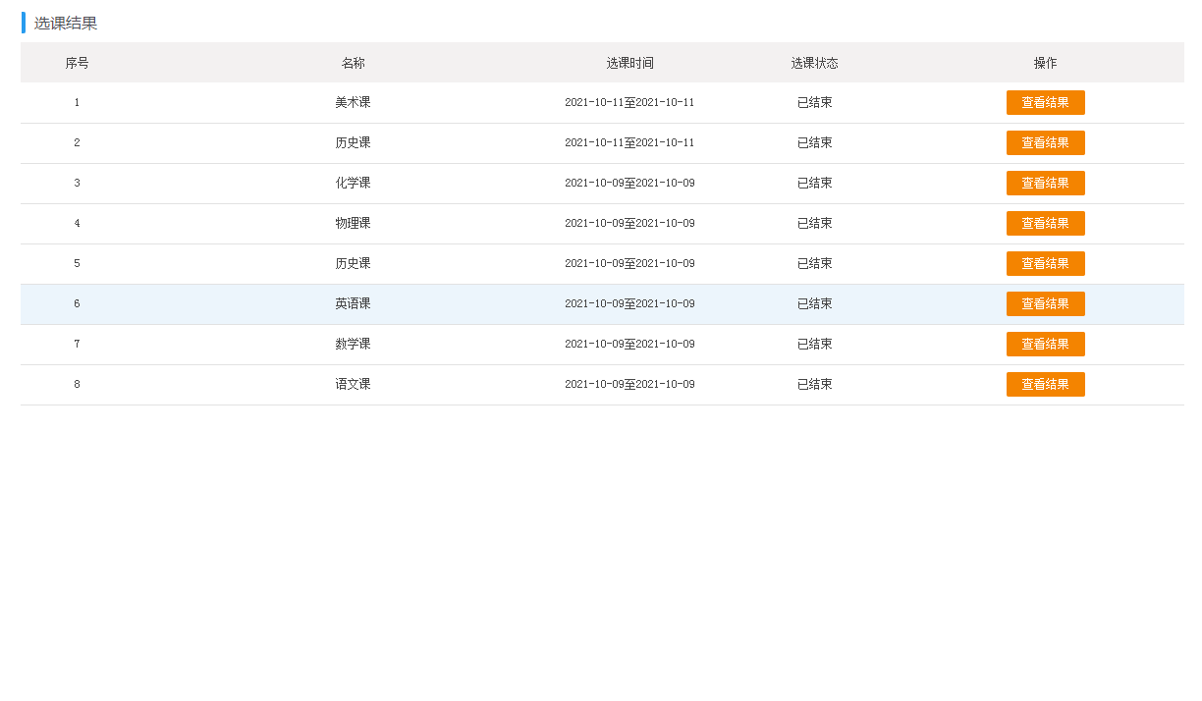
- 显示在线选课课程记录；
- 以倒序的方式，展示发布课程名称并排序，显示选课时间、选课状态（已结束、进行中）、查看结果；
- 查看结果
- 点击“查看结果”，进入详情页，可查看科目报名情况，页面如下：
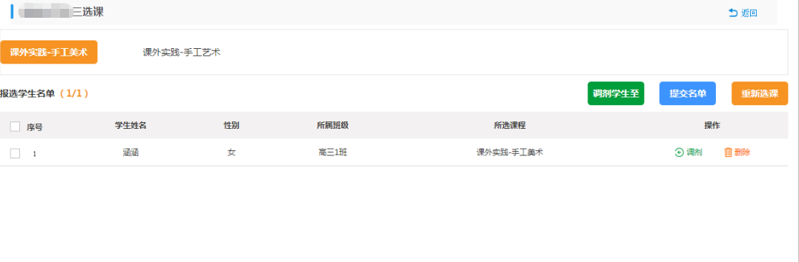
- 标记处展示课程名称；
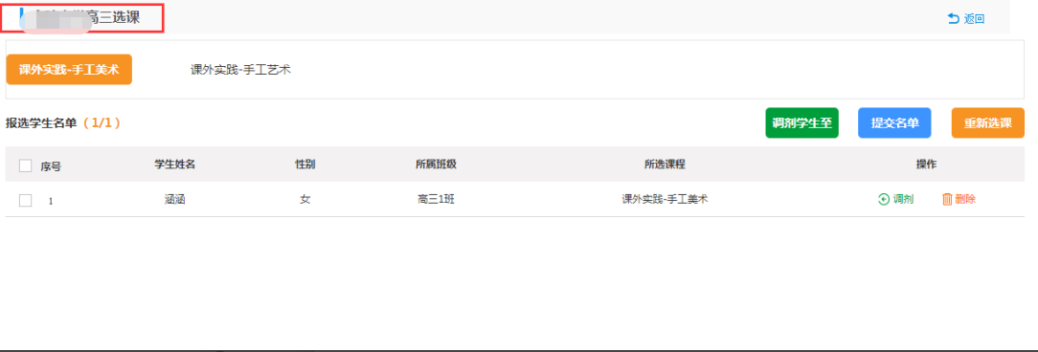
- 标记处展示科目名称；
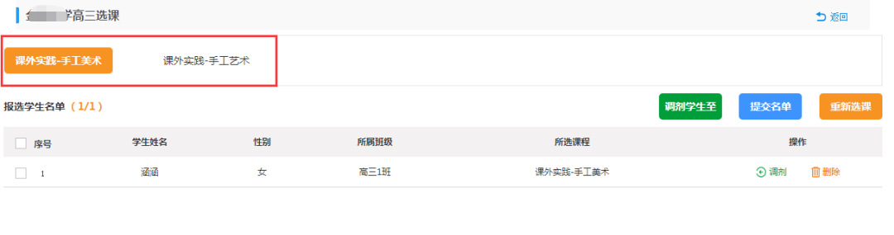
- 点击相应科目，可查看学生报名情况，可对学生进行调剂、删除、提交操作；（可批量操作）
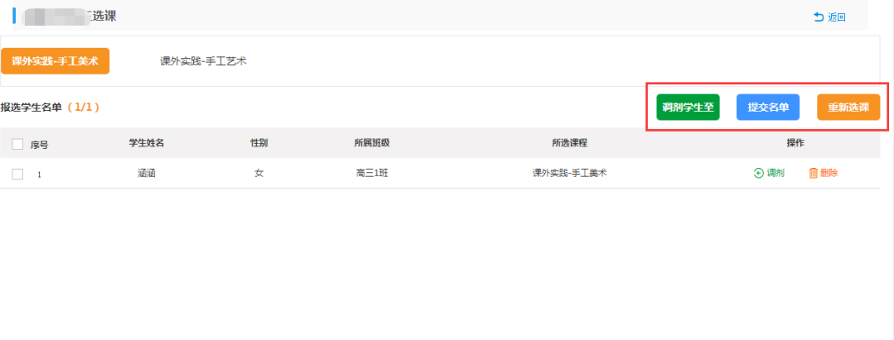
- 当提交名单后，则不能再调剂或者删除。
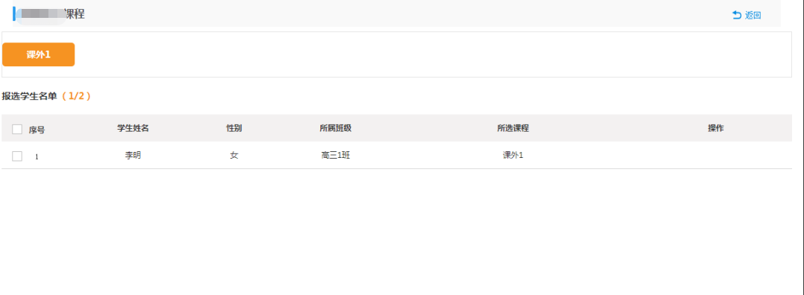

家长

pc端选课
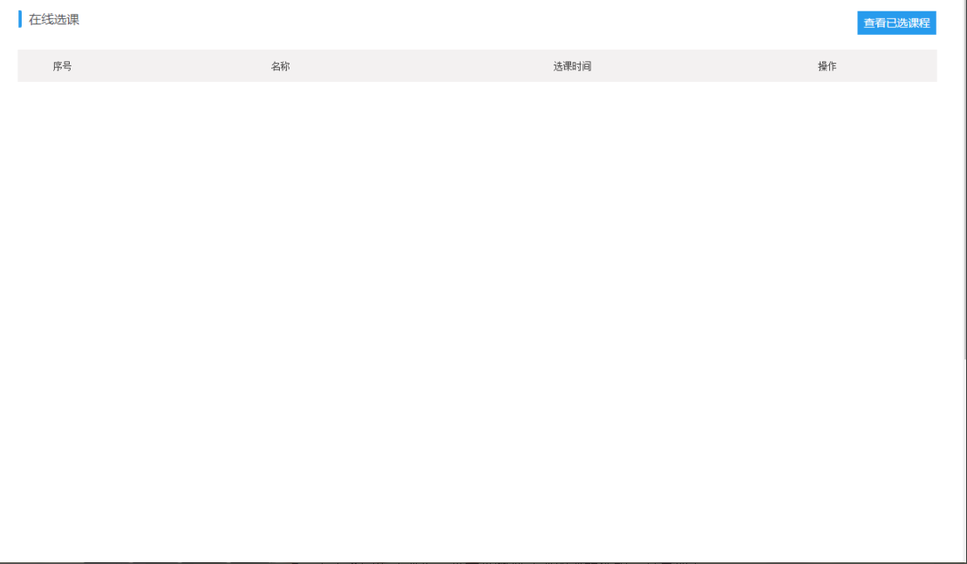
- 点击“学生选课”，可看见需要选课的课程名称，页面如下：
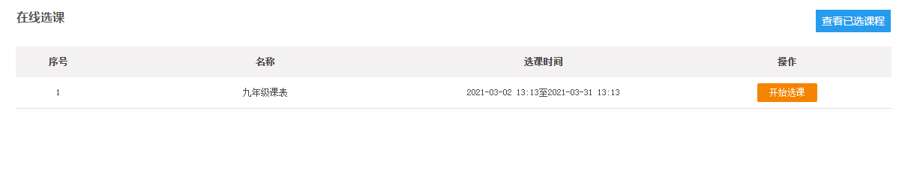
- 点击“开始选课”，可进入详情页，查看具体某一科目，页面如下：
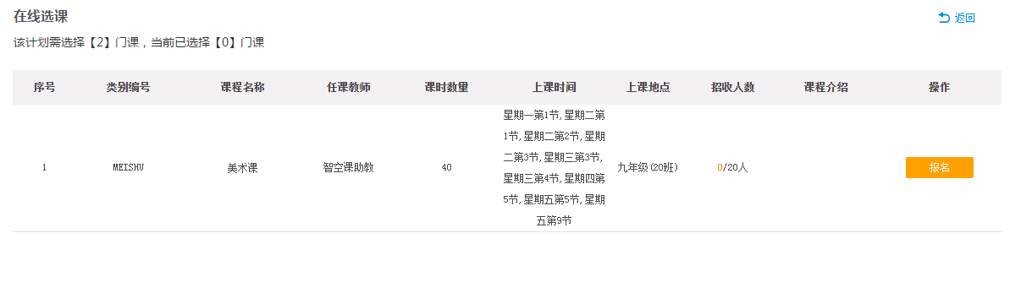
- 可看见科目课程名称、任课教师、课时、上课时间、上课地点、学分、招收人数（报名人数/总招收人数）、课程简介；
- 点击“报名”按钮，即可报名，报名后按钮变成红色高亮，也可取消报名；
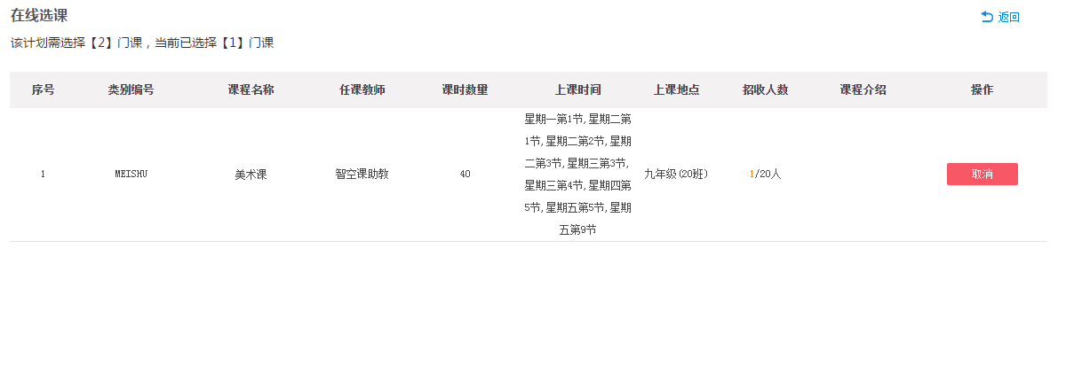
- 当选课时间未结束，管理员已提交选课名单后，此处按钮置灰不能再点击且提示用户“名单已经提交”；
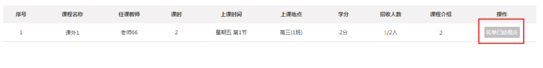
- 若当前报名名额已满，此报名按钮置灰不能点击且提示用户“报名已满”。
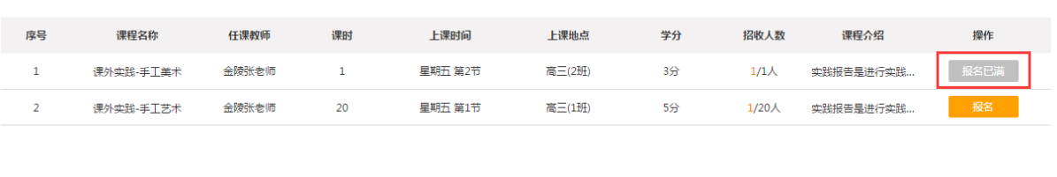

移动端选课
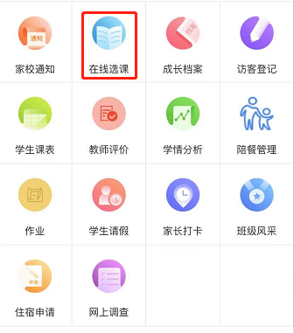
- 全部课程
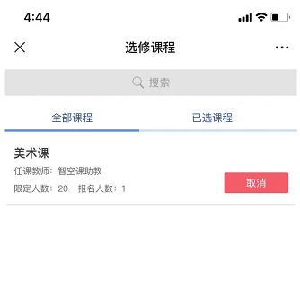
- 展示时间范围内的所有的选课科目列表（无论是否报名）。显示科目名称、任课教师、学分、限定报名人数、已报名人数；点击所在行，可查看此学科详情；
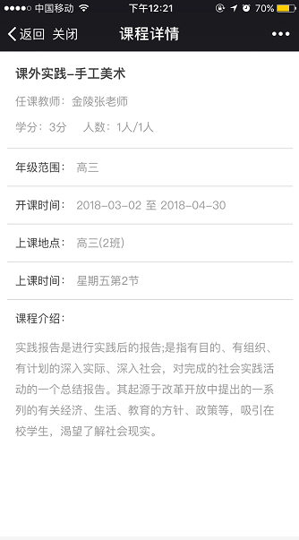
- 点击橘色按钮“报名”，即可报名；
- 点击红色按钮“取消”，可取消报名；
- 当报名已满，报名按钮置灰不能再点击且提示“已报满”。
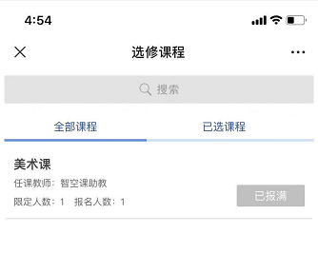

- 已选课程
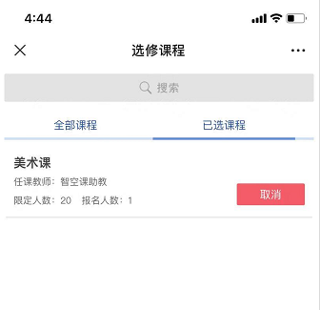
- 当前用户已经报名，会显示在【已选课程】内；
- 对已报名的，可进行取消报名操作。

